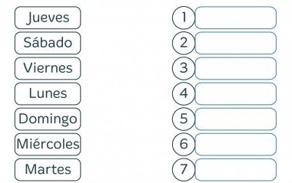
ORDENA LOS DÍAS DE LA SEMANA EMPEZANDO POR EL LUNES. DESPUÉS PINTA DE AMARLLO LOS DÍAS QUE NO VAS AL COLEGIO.

